**《电动机连续转动控制电路》教学设计**

学校名称：天津市滨海新区塘沽第一职业中等专业学校

课例名称：电动机连续转动控制电路

教师姓名：梁大玲

学段学科：中职电工技能实训

教材版本：高等教育出版社出版的《电工技能与实训》第三版

章 节：第十章第一节

年 级：中职一年级

时 间：第七周

**一、教材分析**

**（一）教材地位**

本科教材选自高等教育出版社出版，曾祥福和邓朝平主编的第三版《电工技能与实训》，本书深入浅出，实践操作性强，内容精辟，注重培养学生的动手动脑能力,并配备了实训模拟仿真教学系统，贴近工作岗位，营造真实工作环境，以培养学生的职业技能为目的，强调学生的自我参与，为培养学生成为一名合格电工打下了坚实的基础。

**（二）教学内容分析及处理**

本节课内容选自第十章电动机的控制，第一节三相笼型异步电动机全压起动控制电路中的长动控制电路，该电路是电动机基本控制电路的基础，无论从电路的设计思路、元件检测及电路连接来看都是之后的基础，为了能更好掌握各知识点和技能，教学中，我在课前把资料上传到教学平台，布置预习任务，给学生分组，课上以小组展示的形式引入新课，通过讨论引导突破重难点的学习，之后利用仿真软件进行电路的验证，利用微课视频掌握元件的检测方法突破第二个重点。

**二、学情分析**

本课程授课对象是中职一年级电子专业的学生，在此之前他们已经具有了一定的电工基础的理论常识，为本学科的学习打下了良好的基础并提供了动力，在本节课之前，对常用低压电器、电工识图的一般规则及点动控制电路都进行了系统的学习，有较好的知识基础。本专业学生男生比例大，动手能力强，喜欢新鲜的事物，有强烈的好奇心，但是缺乏长性，对知识和技能的学习都停留在表面。

**三、教学目标**

基于以上教材分析和学生的实际情况，特制订如下的教学目标：

**（一）知识与技能**

1．学会电路设计的一般方法。

2．会利用仿真软件。

3．掌握元件的检测方法。

**（二）过程与方法**

通过数字化教学平台给出学习资料并布置讨论任务；通过任务驱动引导学生完成电路的设计、仿真及元件检测；通过团队合作及小组竞争提高学习兴趣和热情。

**（三）情感态度价值观**

1．培养大家自主学习的能力。

2．培养良好的团队和竞争意识。

3．授课内容和实际紧密结合，培养学生对本学科的兴趣。

**四、教学重难点**

重点：电路的设计及元件的检测方法

难点：电路设计和检测的方法

**五、教学方法**

**(一)理论基础**

建构主义理论强调学生对知识的主动探索，知识不仅仅是通过教师传授得到，而且可以是学习者在一定情境下，借助其他人（如教师和同学）的协作和帮助，利用必要的学习资料（如文字、图像、实物等媒体），主动建构事物的性质、规律及事物间的内在联系而获得的。

**（二）教法分析**

1.紧密联系学生生活实际，强调学生体验与交流

对于电动机的控制，学生每天都在接触，但是并没有深入思考控制是如何实现的，本节课就以此入手，提前布置任务让学生去思考并进行交流。在交流过程中，对原有知识进行梳理，对不清楚的问题产生想要弄清的愿望，教师再适时根据其所需进行引导，通过对比与总结，讨论并得出结论，通过小组展示，在表述与倾听中，不断丰富自己对电路控制的认识，进一步加深对知识的理解。

2.尊重学生的认知规律，让每一位学生都学有所得

教育不是把外面的东西强迫学生去吸收，而是要使人与生俱来的能力得以生长，教师就要创造这样一个生长环境。学生个体在诸多方面存在差异，对概念的建立有着自己的过程，并且角度与深度各有不同，但每个人的学习都有自己的轨迹，因此在课堂上给出学生更大的空间，提供多种教学方式让学生自主学习。

3.教学策略

（1）本节课使用了数字化教学平台，可提前把资料上传，让学生有较强的知识基础，并能对学生的预习程度有所了解，课上有针对性的教学。

（2）使用仿真软件让知识点呈现得更清楚和细致，培养学生的手脑协调性。

（3）利用微课视频讲解，让基础不同的学生实现个性化的学习，避免学生多次学习不能理解的尴尬。

（4）采用小组合作学习的方式，在相互交流与讨论中完善认识，共同提高。

**（三）学法分析**

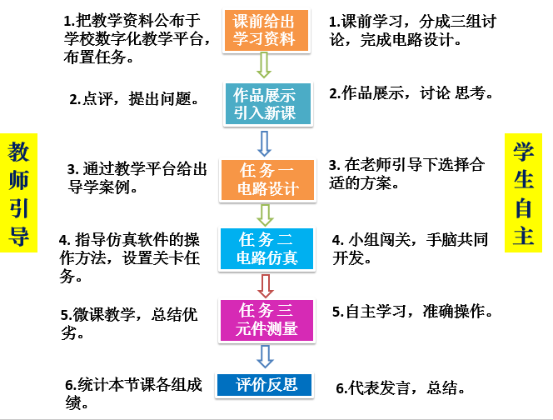本课主要采用了自主探究，合作学习的方式，以小组为单位，小组在自愿的前提下产生，增加了凝聚力，成员间更容易达成共识，活动中的积极性相对较高。同时，在有组织的小组讨论中能激发出更多的想象力，思路更开阔，在交流中相互学习，在思维碰撞中理清思路。

**六、教学过程**

|  |  |  |  |  |
| --- | --- | --- | --- | --- |
| **教学过程** | | | | |
| **教学环节** | **教师活动** | | **学生活动** | **设计意图** |
| **课前准备** | 教师利用数字化教学平台上传学习资料：《按钮开关的结构》、《导学案》、《点动控制电路》、《元件的检测》,并布置任务：完成电动机连续转动控制电路的设计。 | | 学生分成三大组，根据资料思考讨论，以组为单位完成电路设计。 | 教师可以通过平台查看学生学习情况，在课上做到有的放矢，同时也可以培养学生养成自主学习的良好习惯。 |
| **引 入**  **（ 5′）** | 查看每组展示作品 | | 每组派出代表展示本组的作品并表述设计思路。 | 鼓励学生大胆展示，并使大家注意力能更集中。 |
| **新课**  **（任务一：**  **电路的设计）**  **（ 15′）** | 1.由作品展示引入任务一：电路的设计部分，并引导学生讨论选择方案。  2.教师利用“逆向思维法”引导学生在点动控制电路基础上完成本电路的设计，最终确定方案。 | | 1.分成小组讨论，对三组展示成果进行投票选择。  2.跟随老师思路完成电路设计，学习设计思路。 | 利用学生的好胜精神吸引大家的注意力，引导他们自主讨论和思考。  打破常规灌输式的讲法，让学生找到突破口，突破重难点的学习理解。 |
| **新课**  **（任务二：**  **电路的仿真）**  **（ 10′）** | 为了验证电路的正确性，少走弯路，引导学生进入电路仿真环节，宣布各环节规则。  分为三个环节：   1. 元件选择（系统会根据正确率自动统计分数） 2. 线路连接（系统会提示，成绩由完成的时间快慢来计算） 3. 调试验证 | | 以小组为单位，完成各环节的仿真实验。 | 该环节由每组同学利用仿真软件讨论完成，避免了由于班级人数多，在教师讲解时看不清或理解不透彻的情况发生，让每位同学都能掌握细微的知识点，为实际操作打好基础。同时，由于分数和时间的限制，培养了学生的竞争意识和首脑协调的能力。 |
| **新课**  **（任务三：**  **元件的检测 ）**  **（ 10′）** | 为了能更好地完成电路的连接和调试，本节课还应完成元件的选择和调试。  课前已利用教学平台分享微课视频《元件的选择》，课上指导大家对比两个电路，应该如何选择增加的元件并参考微课进行元件的检测。 | | 以个人为单位，完成元件的选择及检测，小组内互相评分。 | 微课通过平台提前分享给大家，可以在课前有所了解，减少新课理解上的障碍；同时，对于理解不够透彻的地方，可以操作的时候仔细参考视频完成该。这样可以做到每位同学都各有所得，实现个性化的学习并突破本节课第二个重要知识点的学习。 |
| **评价总结**  **（ 3′）** | 引导发言同学挖掘和总结自己的经验。 | | 两名同学发言，总结经验，反思不足 | 激励学生敢于上台、勇于表达自己的精神，并培养了学生的总结和逻辑思维能力。 |
| **小 结**  **（ 2′）** | 总结知识点：   1. 电路的设计方法。 2. 连续转动控制电路的工作原理。 3. 元件的检测方法 | 对本节知识点进行归纳整理。 | | 复习总结，加深印象 |
| **布置作业** | 1. 留意生活中哪些地方用到了电动机连续转动控制电路。 2. 如何实现电动机的反转。 3. 完成实训报告。 | 课后作业 | | 复习本节课知识，培养学生善于观察和总结的能力，并为下节课的教学打好基础。 |

**七、教学反思**

在本节课的教学中，课前把学习资料上传到平台，并通过平台了解了学生的学习情况，在课上能针对各自的情况进行有针对性的教学，达到了个性化学习的目的；在电路仿真中加入闯关环节，增加趣味性吸引学生注意力的同时，又培养了同学间的合作意识及学生的手眼协调能力；最后加入了微课教学环节，使学生能根据自身情况来具体学习，提高了学习效率，达到了学生主动学习，更好掌握知识和技能目的。但还有少数同学还没有充分发挥主观能动性，总是被动地去参与各环节，另外在评价给分上还需更加完善。